    - En informatique, on utilise comme unités de mesure les multiples de l’octet : 1 Ko = 10³ octets ; 1 Mo = 10⁶ octets et 1 Go = 10⁹ octets. Sur un disque dur de 1 To (Téra octet), combien de vidéos de 8 Go (Giga octet) peut-on stocker ?

    - À quelle puissance faut-il élever 4⁴ pour obtenir 8⁸ ? Explique ta réponse.

    - Un atome est formé d’un noyau et d’électrons. Pour la semaine de la science, Phédra doit réaliser une maquette d’un atome. Pour cela, elle représente le noyau par une boule de 12 cm de diamètre alors que celui-ci mesure 3 × 10^{– 3} cm en réalité.
Quelle est l’échelle de cette maquette ? Écris le résultat en notation scientifique.

- Une année-lumière (symbole al) est égale à la distance parcourue par la lumière dans le vide pendant une année. Elle vaut environ 10 000 milliards de kilomètres. Un « parsec » (symbole pc) vaut environ 3,2616 al.
- Exprime un parsec en kilomètres.

- Exprime un kilomètre en parsec.

- L’étoile la plus proche du Soleil, Proxima Centauri, se trouve à 1,316 pc de la Terre. Calcule le temps mis par la lumière pour nous parvenir de cette étoile.

    - La lumière parcourt 300 000 km par seconde. Combien de temps met la lumière pour faire la distance Terre-Soleil, sachant que celle-ci est de 151,38 millions de km ?

    - L’atome d’oxygène a un rayon de 650 × 10⁻¹³ m.
- Exprime ce rayon en picomètres.

- Combien d’atomes d’oxygène peut-on ranger côte à côte sur une longueur de 1 mm ?

    - La masse d’un atome de cuivre est de 1,05 × 10⁻³⁰ g.
Combien d’atomes de cuivre y a-t-il dans 1,47 kg de cuivre ?

    - Dans un litre de sang, il y a environ 4 500 milliards de globules rouges.
- Exprime ce nombre en écriture scientifique.

- Le corps d’un adulte est composé en moyenne de 5 litres de sang.
Déduis-en la quantité moyenne de globules rouges pour un adulte.

    - En informatique, on utilise comme unités de mesure les multiples de l’octet :
1 Ko = 10³ octets 1 Mo = 10⁶ octets
1 Go = 10⁹ octets
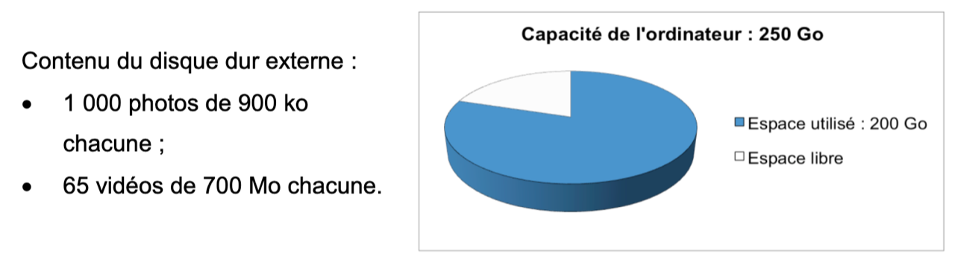
Contenu du disque dur externe :
• 1 000 photos de 900 Ko chacune ;
• 65 vidéos de 700 Mo chacune.
Espace utilisé : 200 Go
Espace libre
Capacité de l’ordinateur : 250 Go
Peut-on transférer la totalité du disque dur externe vers l’ordinateur ?

    - Les légionelles sont des bactéries présentes dans l’eau potable. Parfois, elles peuvent atteindre, des concentrations dangereuses pour l’homme.
- La taille d’une bactérie légionelle est 0,8 μm.
Exprime cette taille en mètre et donne le résultat en notation scientifique.

- Lorsque la température de l’eau est de 37°C, cette population de bactéries légionelles double tous les quarts d’heure. Une population de 3 000 bactéries légionelles est placée dans ces conditions.
Quel est le nombre de bactéries légionelles au bout de deux heures ? au bout d’une journée ?
Écris ces résultats en notation scientifique.

    - Dans le système binaire, utilisé par les ordinateurs par exemple, les nombres sont codés seulement avec des 0 et des 1. Pour cela, on utilise des puissances de 2.
Par exemple, l’écriture décimale de 1011 est :
1 × 2⁰ + 1 × 2¹ + 0 × 2² + 1 × 2³
- Détermine l’écriture décimale de 1001.

- Détermine l’écriture décimale de 11011101.

- Détermine l’écriture en binaire du nombre 15.

- Détermine l’écriture en binaire du nombre 219.

    - Florent a acheté un cadenas à quatre chiffres. Combien de codes peut-il choisir ? Explique ta réponse.

    - Huit containers sont transportés par bateau. Chacun d’eux contient 8 grandes caisses comportant chacune 8 cartons. Chaque carton comprend 8 cartons plus petits destinés à des magasins de chaussures. Chaque magasin reçoit un des petits cartons contenant chacun 64 paires de chaussures.
Combien de paires de chaussures sont ainsi transportées ? Écris le résultat sous la forme d’une puissance de 2, puis sous forme décimale.

